

Ein Bild, das Text enthält.

Ein Bild, das Text enthält.

Runblocking -> muss alles in runblocking ausführen danach wird erst gecancelt

Ein Bild, das Text enthält.

Wichtig um etwas zu canceln

Ein Bild, das Text enthält.



**Ein Bild, das Text enthält.
**

 Oder Delay/ yield

**Ein Bild, das Text, Screenshot, Telefon, Mobiltelefon enthält.
**

**Dispatcher:**

Ein Bild, das Text enthält.



Startet in seinem geerbten Thread

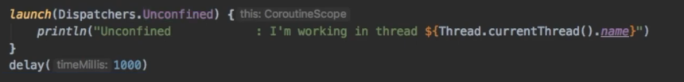



Nicht benutzen?

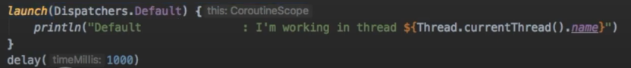





Gut geeignet für CPU intensive Operationen





WICHTIG! Muss man selbst aufräumen

Sehr Expensive

**Async and await**

**Ein Bild, das Text enthält.
**

**Ein Bild, das Text enthält.
**

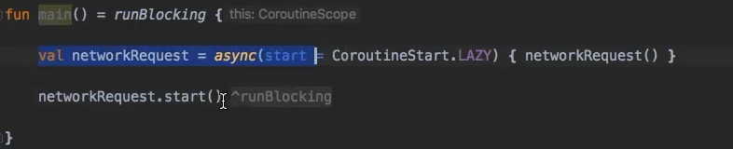



**Ein Bild, das Text enthält.
**

**Synchronization, Thread-Safety**

<https://proandroiddev.com/synchronization-and-thread-safety-techniques-in-java-and-kotlin-f63506370e6d>

Ein Bild, das Text enthält.

Ein Bild, das Text enthält.
